Школьный театр как эффективная модель воспитания и образования школьников.

Добрый день, уважаемые коллеги.
Система дополнительного образования является важным условием для развития ребенка с учетом его индивидуальных способностей, определяется необходимостью успешной социализации ребёнка в современном обществе.
Являясь руководителем школьного театрального кружка «Тылсым»/ «Волшебство», я хочу познакомить вас с организацией нашей работы.
Выбор кукольного формата - это выбор детей. Для них –это был самый интересный вид театрального искусства. И я с удовольствием их поддержала, так как кукольный театр, является самым доступным видом искусства для детей. Он включает в себя деятельность художников, музыкантов, режиссера, актеров.
Также залогом успеха развития нашего кружка стала поддержка со стороны родителей. В этом содружестве- педагог- ученик- родители, мы работаем уже 2 года. В репертуаре нашего театра произведения татарского и русского фольклора. На сегодняшний день ведется работа над постановкой авторского спектакля.
Все занятия проводятся на родном татарском языке, так как моя задача, это- воспитание любви и уважение к национальной культуре, родному языку.
Проводимая работа расширяет лингвистический, культурологический и образовательный кругозор школьников, прививает любовь к родному языку.
Наша работа состоит из нескольких этапов:
1.этап Выбор произведения Чтоб спектакль был доступным для восприятия детей мы упрощаем текст для сценария
2. этап Репетиции и обсуждения.
Это самая интересная и трудная работа. Здесь ребята начинают проявлять свои творческие способности.
3. этап Работа над дикцией.
На данном этапе мы используем разные упражнения на тренировку мышц речевого аппарата.
4. этап Куклы и декорации
Самые первые куклы кукольного театра мы делали из бумаги, использовали вид настольного театра. Далее перешли к перчаточным куклам. Мы подобрали одежду для кукол для раскрытия быта народа. Для украшения одежды использовались орнаменты татарского народа. Также акцент делали на декорацию сказки, для того чтобы картинка сказки раскрылась более естественно по произведению.
5 этап Управление куклами. Сначала мы учились одевать на руку и водить куклу без ширмы. Это не просто, но удивительно увлекательно. Далее учились выводить куклу из-за ширмы и двигать ею,,добавляя к движениям голоса соответствующего героя. Желательно найти для каждого персонажа свой, характерный голос, свою манеру разговора.
6 этап. Выбор музыки. Музыка задает характер и ритм каждому герою, событиям.
Наши зрители это- обучающиеся нашей гимназии.
Уважаемые коллеги, представляем на ваше внимание отрывок татарской народной сказки «Три дочери» .
С данным спектаклем мы стали лауреатами и победителями районных конкурсов и фестивалей. Дальнейшая наша цель: усовершенствоваться и участвовать уже более масштабных: городских и республиканских конкурсах.
Кроме кукольного театра, в нашей гимназии театральная деятельность развивается в разных проектах, которые реализуется под патронажем Мэра Казани.
Обучающиеся нашей гимназии, это ученик 4 класса Закиров Мустафа и ученица 5 класса Талипова Диляра активно посещают театральную студию «Апуш» Воспитанники студии три дня в неделю обучаются актерскому мастерству, хореографии, сценической речи, вокалу.
Еще один проект “Сөйлә”/ “Говори” проводился на базе нашей гимназии. Профессиональный артист Татарского государсвенного театра драмы и комедии имени Карима Тинчурина, актер кино, диктор радиопередач, режиссер,сценарист, педагог Хафизов Ильфак Ильшатович проводил с нашими обучающимися мастер классы по ораторского мастерству, технике речи, искуссву слова. На итоговое представление театральная студия представила видеоролик , посвященный Великой Отечественной войне, и второй ролик на дружбу народов России.
Наша театральная студия соревновалась за возможность представить номера на большой сцене и в очередной раз прошли в отчетный тур и участвовали в большом фестивале.
Коллеги, а сейчас перед вами выступят с отрывком произведения финалисты городского проекта «Говори».
Обращаем ваше внимание, что перевод стихов дается на слайде.
Проводимая нами работа общественно и личностно значима .Театральная деятельность воспитывает в каждом ребенке потребность любить свой край, уважать свой язык, традиции и обычаи народа, приобщаеть обучающихся к художественной литературе, развиваеть познавательные интересы.

За это время мы успели стать дипломантами, лауреатами и победителями всевозможных конкурсов и фестивалей от районных и городских до международных.

Проводимая нами работа общественно и личностно значима, очень важно
воспитывать в детях доброту, щедрость души, уверенность в себе, умение
наслаждаться окружающим миром, открывать их сердца светлому, чистому,
доброму. Пробудить в ребенке потребность любить свой край, желание жить в
гармонии с живой природой.

Слайд« В каждом ребёнке – солнце, только дайте ему светить...».Ш. Амонашвили
(((( СлайдПо предмету привлекаются одаренные дети творческие мастерские;
- групповые занятия по параллелям классов с сильными учащимися;
- факультативы;
- кружки по интересам;
- занятия исследовательской деятельностью;
- НОУ "Искатель"
- конкурсы;
- интеллектуальный марафон;
- научно-практические конференции;
- участие в олимпиадах;
- работа по индивидуальным планам;
- сотрудничество с другими школами, ВУЗами)))
( слайд…Если учитель имеет только любовь к делу, он будет хороший учитель.
Если учитель имеет только любовь к ученику, как отец и мать, - он будет лучше того учителя, который прочел все книги, но не имеет любви ни к делу, ни к ученикам.
На Слайде - «В душе каждого ребенка есть невидимые струны.
Если их тронуть умелой рукой, они красиво зазвучат».
В.А. Сухомлинский
«Школьные театры – уникальный ресурс. Он помогает молодым людям самореализовываться, пробовать себя в роли актеров, режиссеров, изучать литературные произведения уже не просто в классе на уроке, а погружаясь в его содержание во время его постановки на сцене. Очень важно, что появление театров в школах – это не административное решение, а инициатива самих ребят. Этот проект активно развивается. И уже к 2024 году такие театры будут открыты в каждой образовательной организации», –глава Минпросвещения России Сергей Кравцов

«Театр – это синтез разных искусств: он объединяет в себе литературу, музыку, изобразительные искусства, актерское мастерство, а сегодня и современные арт-направления. Мы видим, что ребята увлечены театром – об этом говорит развитие проекта «Школьная классика». Очень важно, передавая любовь к искусству от поколения к поколению, учитывать особенности разных возрастов при ознакомлении с творчеством наших писателей и поэтов», – Начальник Управления Президента России по общественным проектам Сергей Новиков

«Первый и очевидный плюс школьного театра - это возможность детей развиваться в творческой сфере. Принимая участие в постановках, они могут проявить себя и раскрыть свои скрытые таланты. Ребята тренируют память, заучивая роли, а также развивают творческие навыки в процессе создания костюмов для своих персонажей. Такая работа влияет на формирование вкуса у ребят», - отмечает министр образования и молодежной политики Дмитрий Захаров.

Если учитель соединяет в себе любовь к делу и к ученикам, он – совершенный учитель.
Лев Толстой)
Это: оформление стендовых материалов, посвященные какому-либо событию; выставки творческих работ; литературно-творческие вечера; встречи с известными людьми; разные акции; фестивали; работа с современными детскими журналами; участие в телепередачах; подготовка к предметным олимпиадам, участие в творческих конкурсах, в научно-практических конференция; участие в национальных проектах.

Из сферы социального развития:
- Эмоционально пережитый спектакль помогает определить отношение детей к происходящему, вызывает желание подражать положительным героям и быть непохожими на отрицательных;
- Формирование положительных взаимоотношений между детьми в процессе совместной деятельности;
- Кукольный театр – целый мир новых слов, стартовая площадка для формирования успешности, воспитания у ребенка уважения к себе. (Сами того не замечая, дети становятся уверенными в себе);
- Игра с куклой – основной вид деятельности ребёнка младшего школьного возраста. Именно в мире развиваются разные стороны личности, удовлетворяются интеллектуальные и эмоциональные потребности;
- Самый скромный ребёнок развивается и раскрывается во время игры с куклой, забывает об условностях, заявляет о себе, начинает верить в себя. Маленькие успехи складываются в большие победы.
Из сферы речевого развития:
- Содействие развитию монологической и диалогической речи;
- Обогащение словаря;
- Овладение выразительными средствами общения: словесными (регулированием темпа, громкости произнесения, интонации др.) и невербальными (мимикой, пантомимикой, позами, жестами).
Из сферы эстетического развития:
- Приобщение к художественной литературе;
- Приобщение к совместной творческой дизайн-деятельности по изготовлению кукол, декораций, атрибутов;
- Создание выразительного художественного образа;
- Развитие пространственного воображения как основы «проектного мышления», творческого замысла, прогнозирования результата;
- Обучение самостоятельному нахождению приемов изображения, материалов.
Из сферы развития движений:
- Согласование действий и сопровождающей их речи;
- Развитие умения воплощать в творческом движении настроение, характер и процесс развития образа;
- Поддержка становления музыкально-двигательной импровизации в этюдах, выразительного исполнения основных движений [3, 36-37].
Комплекс средств кукольного театра, способной к успешной социализации личности ребенка:
- Звучащее слово;
- Декорация (Оформление);
-Выступление перед социумом;
- Образы, персонажи и куклы;
- Музыка.

Успех каждого ребенка» национального проекта «Образование» создаются школьные театрыдля раскрытия творческого потенциала школьников.Театральное искусство в школе помогает разрешить многообразие психолого-педагогических, социальных и культурных проблем. Это освоение языка и культурных традиций других народов, развитие познавательных интересов, развитие навыков самообучения, самодисциплины, развитие навыков межличностного общения.
«Первый и очевидный плюс школьного театра - это возможность детей развиваться в творческой сфере. Принимая участие в постановках, они могут проявить себя и раскрыть свои скрытые таланты. Ребята тренируют память, заучивая роли, а также развивают творческие навыки в процессе создания костюмов для своих персонажей. Такая работа влияет на формирование вкуса у ребят», - отмечает министр образования и молодежной политики Дмитрий Захаров.
Ещё один немаловажный плюс школьного театра - это освобождение от эмоций, которые накапливаются у детей, ведь порой они сдерживают свои переживания внутри себя, эти переживания, не находя выхода, давят на психику и могут спровоцировать проблемы со здоровьем. Участие в театральных постановках помогает преодолевать комплексы, ребята становятся раскрепощенными, легче раскрывают свои творческие способности, и не опасаются, что кто-то над ними будет смеяться, они учатся держаться на сцене и без страха выступать перед большой аудиторией.
СОШ №6 города Шумерля активно включилось в реализацию федерального проекта «Успех каждого ребенка» национального проекта «Образование». Руководит театральным кружком педагог дополнительного образования Евгения Вильдянова.
2022 год для театральной студии начался интересно: учащиеся школы начали знакомиться с театром с первого класса. В настоящий момент в школьном театре занимаются обучающиеся с 1 по 11 класс. Ребята познают основы театрального искусства, проводят тренинги, учатся тому, как вести себя в театре, любить его, но, самое главное, они учатся жить.
Школьный кукольный театр является содружеством учащихся, педагогов и родителей. Множество людей включается в процесс приобщения к миру прекрасного.
Театр кукол- одна из лучших моделей человечества. Его спектакли увлекают в равной степени взрослых и детей, давая возможность взрослому вновь окунуться в детство, а ребенку немного повзрослеть, погружая его в мир эмоций и переживаний , переданных на доступном ему уровне.
Театр - это удивительный мир, где добро побеждает зло, где можно путешествовать во времени, где можно плакать и смеяться.

В школьном театре ребята учатся брать ответственность на себя, проявлять инициативу, ведь театральное искусство - это коллективное творчество. Задача художественного руководителя - не стремиться сделать из них актёров, а научить их жить в сообществе, дружить, быть ответственными. Но если дети полюбят театр, то они и в дальнейшем смогут развиваться в этом направлении, и помогут другим раскрыть свои таланты.
Произведения, которые используются для постановок, обладают воспитательным эффектом, учат патриотизму, высокой нравственности, любви к Отчизне, своему дому, родителям.
Вот результаты работы театрального кружка гимназии №175. Продолжается работа по завершению спектакля
Куклы представляют человека. Они живут на сцене, человеческой жизнью, заставляя и актера , и зрителя сочувствовать и сопереживать им. На сцене идеи и образы расскрываются.ю прежде всего в словесных и физических действиях живого человека, непосредсвенно воздействующего на зрителя. Такая непосредсвеннсть эмоционального воздействия требует от зрителей особой активности восприятия, воображения мысли.
Театрральныя деятельность развивает личность ребенка, прививает устойчивый интерес к литературе. Театру.ю совершенствует навык воплощать в игре определенные перживания , пробуждает к созданию новых образов. Благодаря занятиям театре кукол жизнь ребят становится более интересной и содержательной, наполняется яркими впечатлениями интересными делами, радостью творчесва.
В процессе занятий познавательная активность детей и подростков выходит за рамки образовательной среды, так как мы начали участвоваиь к разных театральных конкурсах .АВоспитанники получают широкий социальный опыт

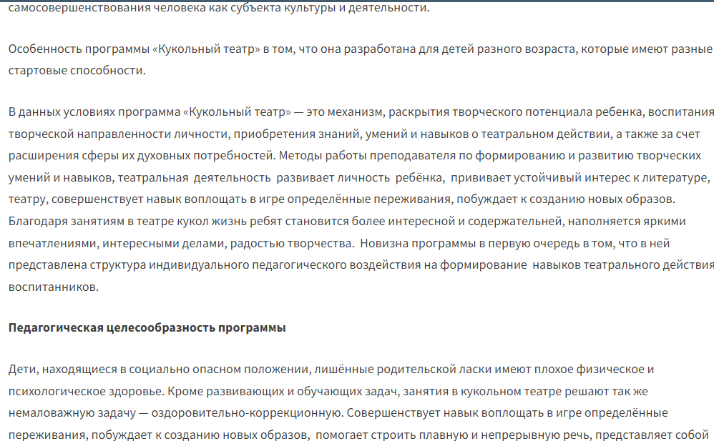
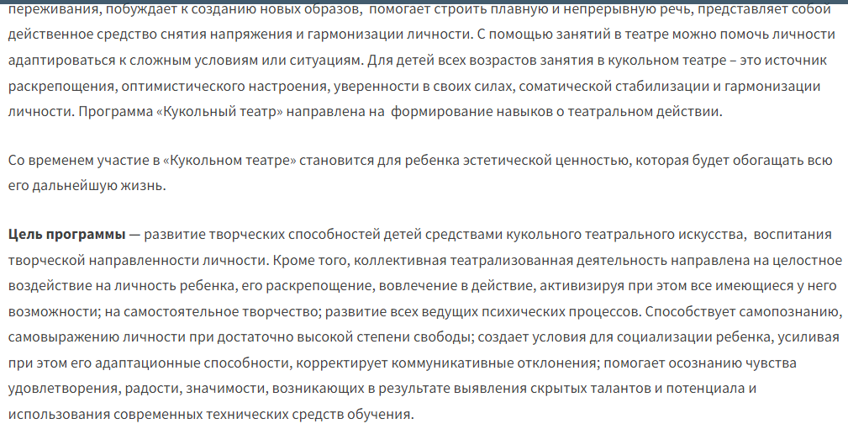
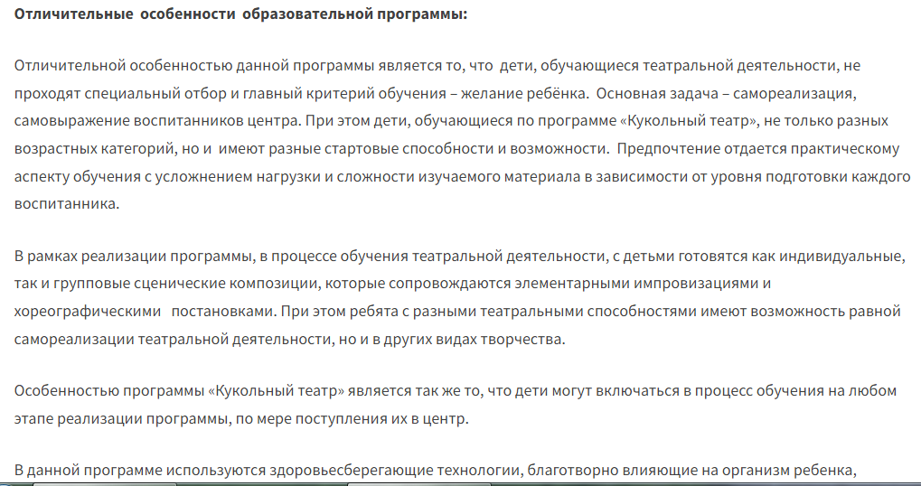
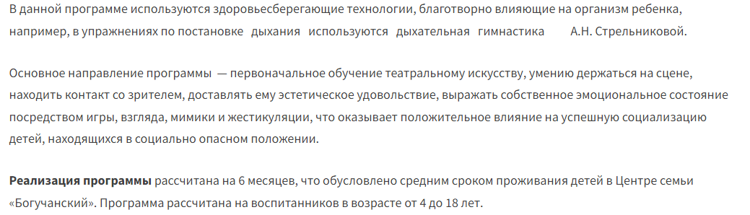
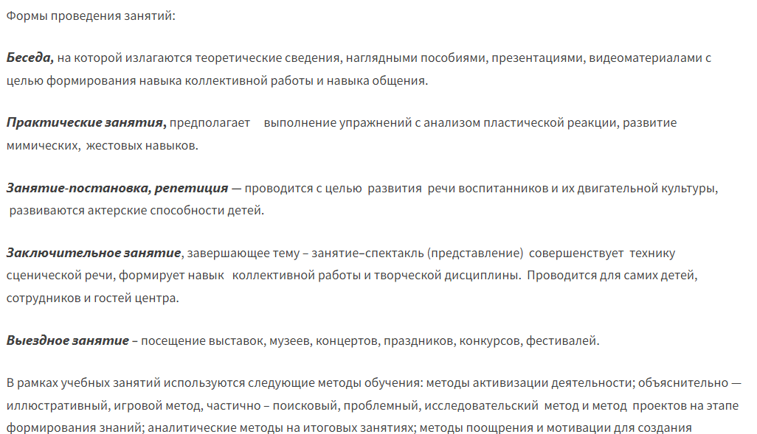
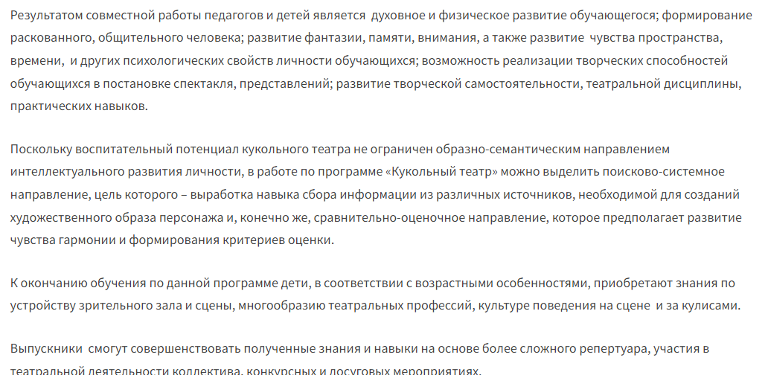

На протяжении двух лет, работая в школьном кукольном театре, ставила следующие цели и задачи.
Цель:
создание условий для формирования навыков творческой деятельности обучающихся средствами кукольного театрального искусства, расширение кругозора, повышение культуры поведения обучающихся, воспитание любви к народным сказкам, традициям.
Задачи:
Овладение теоретическими знаниями, практическими умениями и навыками в области театрального искусства;
Развитие творческих и актёрских способностей детей через совершенствование речевой культуры и овладение приёмами пластической выразительности с учётом индивидуальных возможностей каждого ребёнка;
Воспитание независимой, свободной личности;
Создание необходимой творческой атмосферы в коллективе: взаимопонимание, доверия, уважения друг к другу;
Участие в детских театральных фестивалях и конкурсах.
Краткое содержание: программа предполагает знакомство с историей театра кукол, традициями народного театра: играми, обрядами, сказками; разыгрывание сюжетов сказок, литературных произведений, исполнение стихов, песенок, текста в соответствии с игровым образом; обучение навыкам действия и разговора от имени персонажа, сочетания движений игрушек с речью. Выступления обучающихся в кукольных спектаклях и мероприятиях Центра будут способствовать закреплению полученных умений и навыков, творческой самореализации детей.
Ожидаемый результат: обучающиеся будут знать историю и традиции кукольного театра, овладеют навыками правильной, звучной речи, получат возможность для самореализации, научатся применять на практике полученные знания, умения и навыки, участвуя в постановке и показе кукольных спектаклей.
С чего началась работа школьного театра?
Как правило с энтузиазма детей и педагога. На первом году работы записалось всего 15 человек из 7 класса. Дети были разные по способностям, они плохо понимали, что от них требуется. Проделав большую работу над дисциплиной, дикцией, самостоятельностью дети постепенно начали заинтересовываться кукольным театром. Ведь не каждый может выйти на сцену и выступить. Прорепетировав несколько раз сказку, я поняла, что надо что-то менять. Я поставила ширму и результат совсем другой. Ребята почувствовали свободу действий: они стали более раскрепощенные, изменили голоса, почувствовали своего героя. За ширмой ребята стали самовыражаться, самореализовываться. Перестали бояться сцены. И здесь ребята стали развивать свои творческие способности.
И результат нашей работы мы показываем на праздниках школы, ходим в начальную школу с представлениями.
На второй год работы кружка «Театр кукол» ребят стало больше. Им нравятся писать сценарии, изготавливать кукол, декораций.

